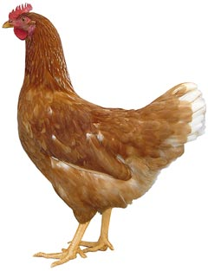
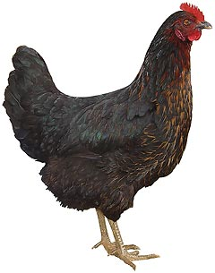 | Drůbežárna  Mírovka  Svoboda & Havel  nabízí

CHOVNÉ KUŘICE

Druh: ISA BROWN – HNĚDÉ
DEKALB WHITE – BÍLÉ
MORAVIA BSL - ČERNÉ

Stáří: 21. - 22. týdnů

Cena: 280 Kč/ks
V úterý 3. září 2024
v 11:05 hod. u Jednoty
Dále prodej kohoutů, vitamínů, krmných směsí pro drůbež .
Informace a objednávky na tel.: 777 98 99 78

www.drubezarnamirovka.cz
e-mail:drubezarna.mirovka@seznam.cz

